实验一 电力系统暂态稳定性实验

姓名： 学号：

一、实验目的
1、通过实验加深对电力系统暂态稳定内容的理解，使课堂理论教学与实践结合，提高学生的感性认识。
2、学生通过实际操作，从实验中观察到系统失步现象和掌握正确处理的措施。

二、实验内容
发电机经双回线或单回线与“无穷大”电网联网运行时，线路上发生某种类型短路，测试短路类型和短路切除时间对系统暂态稳定的影响。

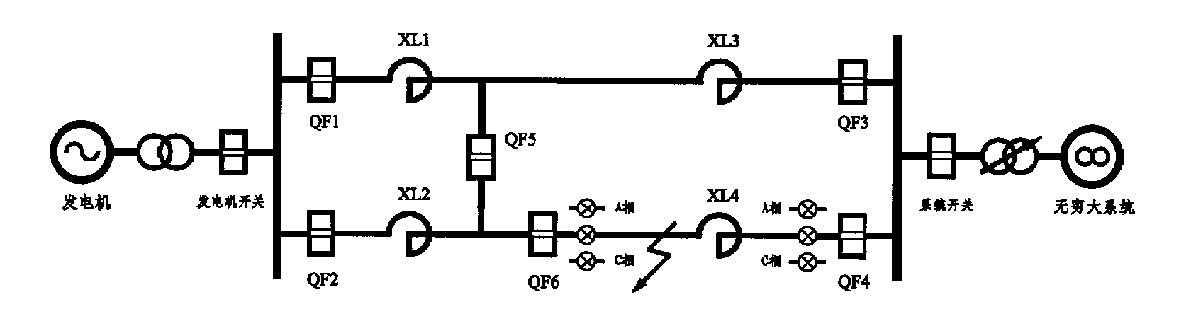
图1-1 系统模型

三、原理与说明
本实验系统是一种物理模型。原动机采用直流电动机来模拟，当然，它们的特性与大型原动机是不相似的。原动机输出功率的大小，可通过给定直流电动机的电枢电压来调节。实验系统用标准小型三相同步发电机来模拟电力系统的同步发电机，虽然其参数不能与大型发电机相似，但也可以看成是一种具有特殊参数的电力系统的发电机。发电机的励磁系统可以用外加直流电源通过手动来调节，也可以切换到台上的微机励磁调节器来实现自动调节。实验台的输电线路是用多个接成链型的电抗线圈来模拟，其电抗值满足相似条件。“无穷大”母线就直接用实验室的交流电源，因为它是由实际电力系统供电的，因此，它基本上符合“无穷大”母线的条件。

四、原始计算数据、所应用的公式
电力系统暂态稳定问题是指电力系统受到较大的扰动之后，各发电机能否继续保持同步运行的问题
正常运行时发电机功率特性为：$P_{1}=\frac{E_{0}×U_{0}}{X_{1}}\text{sin}δ_{1}$
短路运行时发电机功率特性为：$P_{2}=\frac{E_{0}×U_{0}}{X_{2}}\text{sin}δ_{2}$
故障切除时发电机功率特性为：$P_{3}=\frac{E_{0}×U_{0}}{X_{3}}\text{sin}δ_{3}$
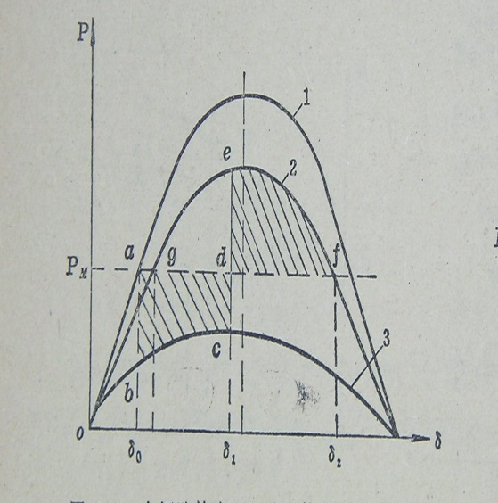
图1-2 简单系统功率特性曲线

五、实验项目与方法
一）机组启动与建压及并网
（1）合上“模拟调节”电位器指针是否指在0位置，如不在则应调到0位置；
（2）合上操作电源开关，检查实验台上各开关状态：各开关信号灯应绿灯亮、红灯熄。调速器面板上数码管显示发电机频率，调速器上“微机正常”灯和“电源正常”灯亮；
（3）按调速器上的“模拟方式”按钮按下，使“模拟方式”灯亮；合上原动机开关，观察调速单元的运行状态灯从停机切换到开机，若不变则手动按下（开机/停机）按钮；
（4）缓慢调节“模拟调节”电位器指针，使原动机转速达到起额定；
（5）合上励磁调节器开关，磁调节器选择“微机它励”方式，励磁调节器选择恒Uf方式；
（6）调节“增磁”/“减磁”按钮使数码显示管上Ug参数为340v开“灭磁”按钮，使发电机电压达到340v
（7）合上系统电压开关和线路开关QF₁，QF₃，检查系统电压接近额定值340伏
（8）选择实验台上“同期方式”为“微机全自动同期”档；
（9）调节“同期开关时间”与微机同期装置中参数一的时间整定相同，然后按下“同期命令”按钮，等待微机自动并网。
（10）合上有保护的另一条线路，使电机经双回线与“无穷大”电网联网运行；

二）本实验台通过对操作台上的短路选择按钮的组合可进行单相接地短路，两相相间短路，试验。
三）固定短路地点，短路切除时间和系统运行条件，在发电机经双回线与“无穷大”电网联网运行时，某一回线发生某种类型短路，经一定时间切除故障成单回线运行。短路的切除时间在微机保护装置中设定，同时要设定重合闸是否投切。

六、实验数据记录及分析
数据记录
表1-1 整定值代码与整定值
整定值代码 | 01 | 02 | 03 | 04 | 05 | T_{D}
整定值 | 0.1(s) | 0.5(s) | 3.19(A) | On | On | 1.0(s)
表1-2 短路切除时间t=0.1s，短路类型为单相接地短路(稳定)重合成功
QF1 | QF2 | QF3 | QF4 | QF5 | QF6 | 运行功率P_{max}(kW) | 功角dd(°)
1 | 1 | 1 | 1 | 0 | 1 | 2.0kw
表1-3 短路切除时间t=0.1s，短路类型为相间短路(必定失稳) 切除线路故障
QF1 | QF2 | QF3 | QF4 | QF5 | QF6 | 运行功率P_{max}(kW) | 功角dd(°)
1 | 1 | 1 | 1 | 0 | 1 | 2.0kW
表1-4短路切除时间t=0.1s，短路类型为相间短路(达到功率极限) 切除线路故障
QF1 | QF2 | QF3 | QF4 | QF5 | QF6 | 运行功率P_{max}(kW) | 功角dd(°)
1 | 1 | 1 | 1 | 1 | 1 | 2.0kW
表1-6 各情况说明表

相关参数  故障类型 | 有功功率Pg | 功角δ | 励磁电压U_{f} | 机端电压Ug
单相短路故障前 | 2.0kw |  |  | 340V
单相短路故障后 |  |  |  | 340V
相间短路故障前 | 2.0kw |  |  | 340V
相间短路故障后 |  |  |  | 340V
暂态变化描述及原因

七．思考题
1.用等面积法则分析实验现象及数据记录。
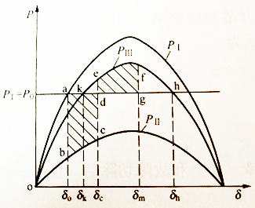
图1-3 简单系统功率特性曲线
2、提高电力系统暂态稳定的措施有哪些？

八、心得体会

